Урок 4. Спецификация, не связанная с чертежом

Создание файла спецификации

1. Создайте новый документ-спецификацию при помощи команды Создать...~ ~на панели Системная. В диалоге Новый документ укажите тип документа Спецификация

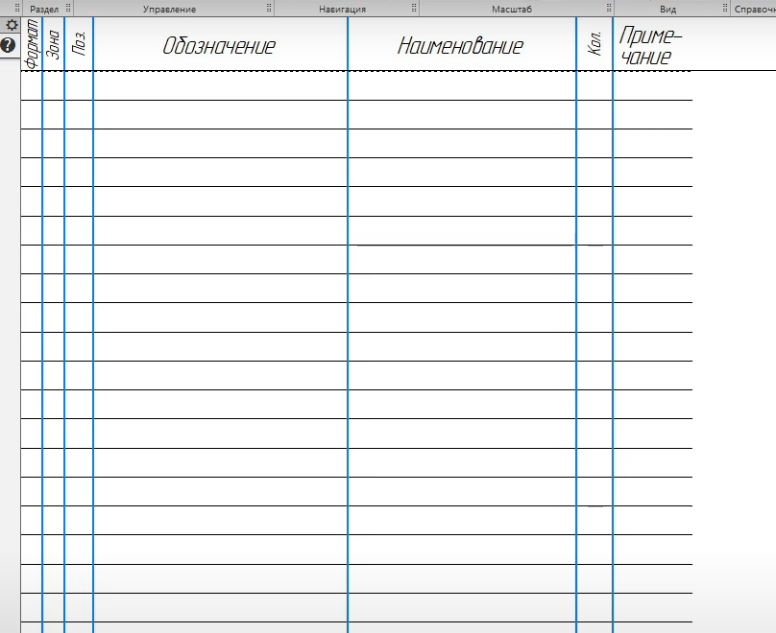

1. Нажмите кнопку Отображать оформление~~на панели Вид, а затем кнопку Масштаб по высоте листа на панели Масштаб.

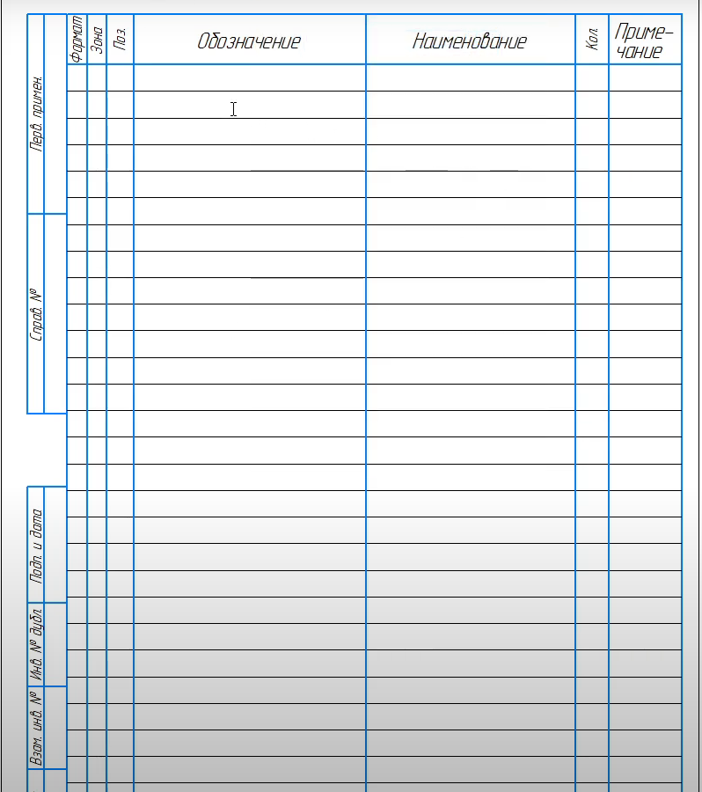

1. Войдите в режим редактирования основной надписи спецификации двойным щелчком по ней и заполните ячейки Обозначение и Наименование.

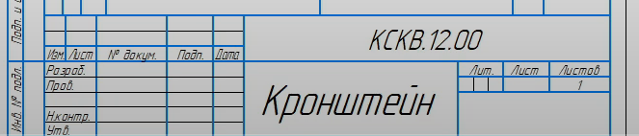

1. Просмотрим стили стандартных спецификаций, доступные для использования.

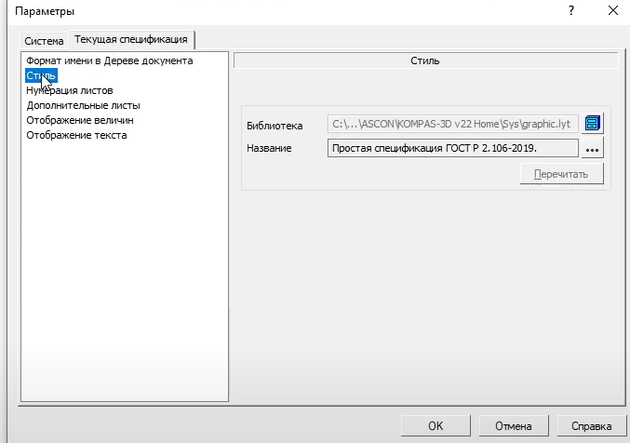

1. На экране появится диалог, в котором можно выбрать стиль спецификации.

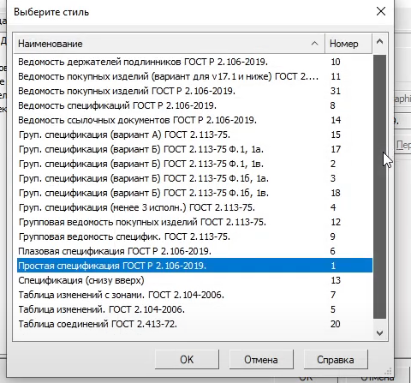

Создание разделов и добавление базовых объектов

1. Для заполнения спецификации отменим разметку страниц.

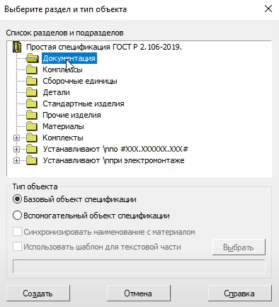

1. В спецификации появляется раздел и его первый объект в режиме редактирования текстовой части. Заполним строку.

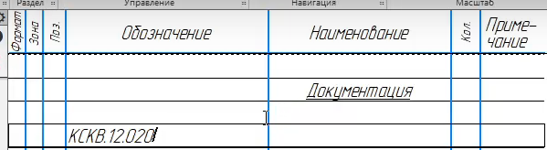

1. Щелкните мышью по графе Формат и введите в нее текст A4x3.

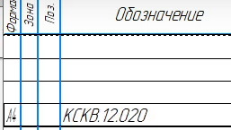

1. В графе **Формат** появятся символы **\*)** — звездочка и скобка, в графе **Примечание** — текст **\*)A4x3**. Текст в ячейки примечаний можно вводить вручную.

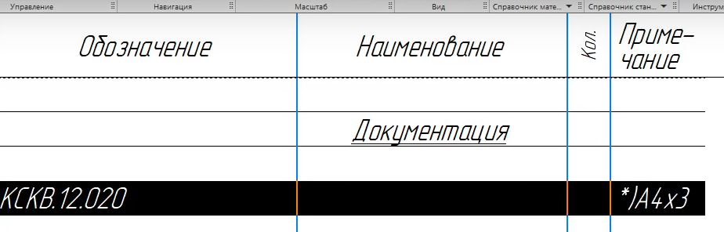

1. Введите наименование. Для этого войдите в режим редактирования объекта спецификации двойным щелчком по его строке

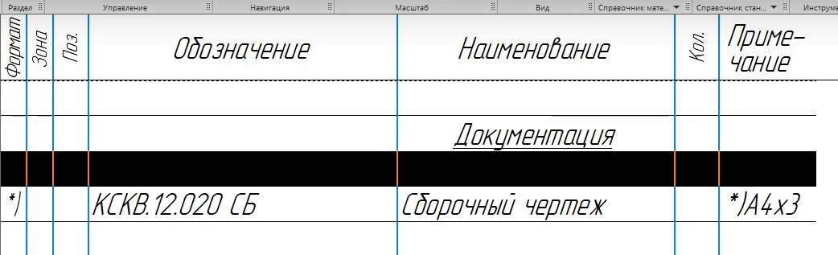

1. Добавьте раздел Детали при помощи команды Добавить раздел~

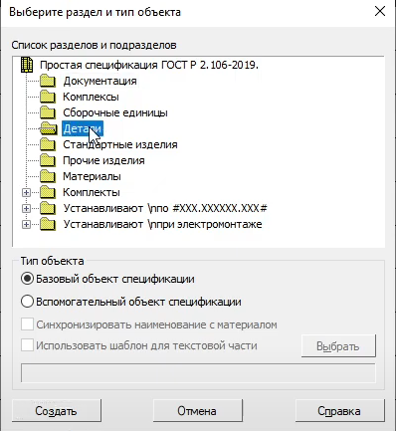

1. Автоматически создается первый базовый объект спецификации в новом разделе. Заполним его строку.

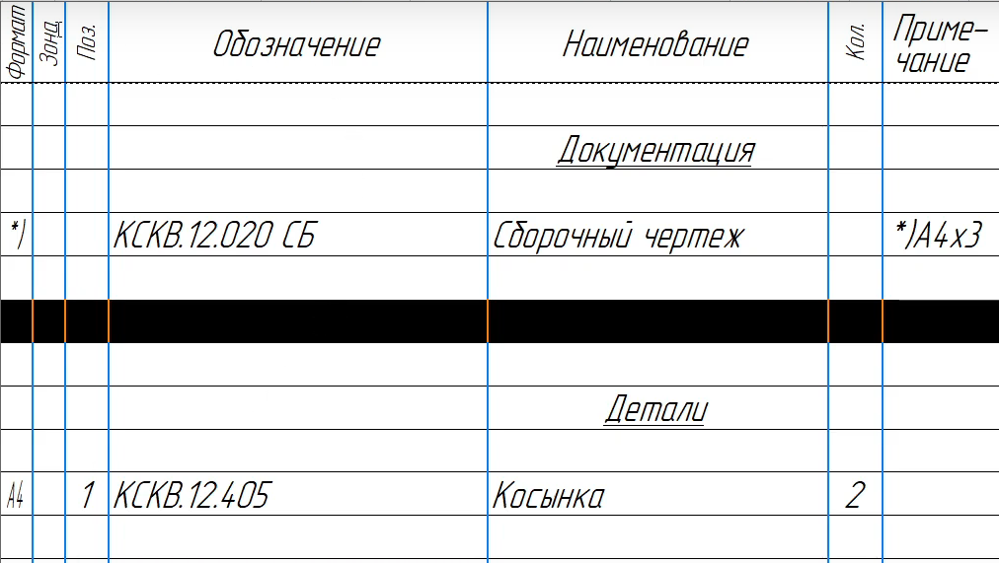

1. Добавим второй объект спецификации.

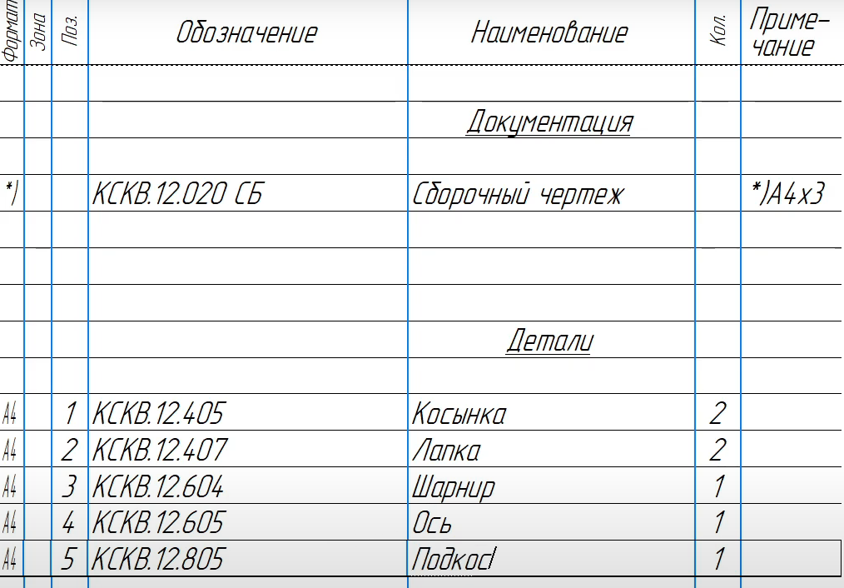

Добавление стандартных изделий

1. Добавим раздел **Стандартные изделия** и заполним

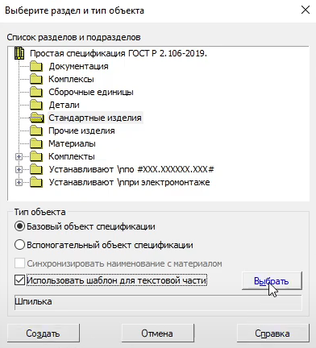

1. В диалоге появится окно выбора шаблонов. Раскройте в нем раздел Крепежные изделия и укажите шаблон Болт. Выберите его двойным щелчком или нажмите кнопку Применить

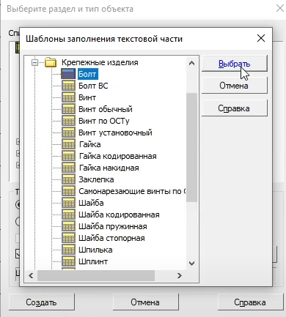

1. Наименование стандартного болта с параметрами, заданными по умолчанию, появится в спецификации.

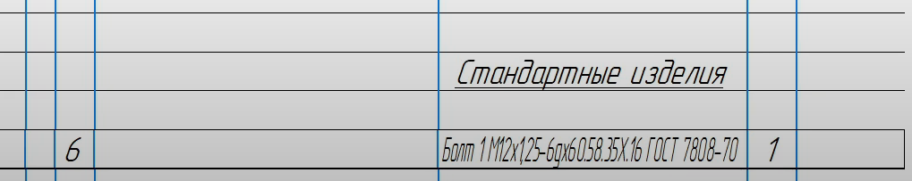

1. На Панели параметров в поле **Шаблон заполнения** показана запись наименования объекта. Сократим ее, изменив на текст **Болт М12 х 65 ГОСТ 7798-70**.

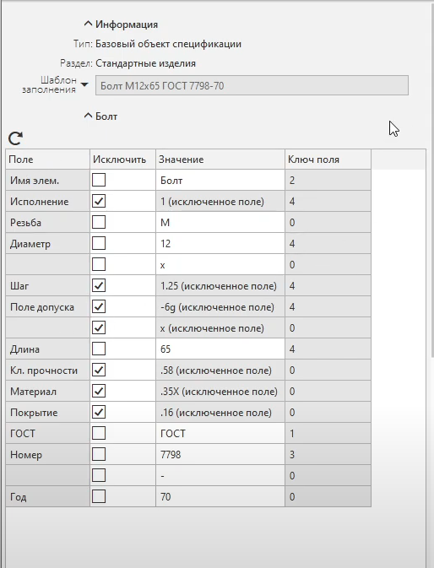

1. Добавьте следующую деталь — Шайба 12 ГОСТ 11371-78, используя команду Добавить базовый объект~~на панели Объекты. Выберите шаблон заполнения текстовой части для шайб

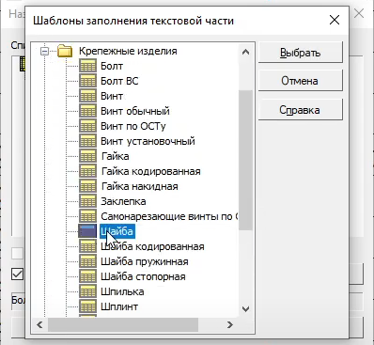

1. Нажмите кнопку Создать объект

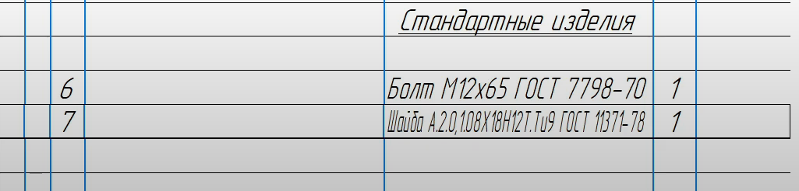

1. Нажмите кнопку Вставить элемент на панели Справочник стандартных изделий.В окне приложения, открытие которого может занять несколько секунд, выберите объект — Гайка М12-6H ГОСТ 15521-70 в разделе Крепежные изделия — Гайки — Гайки шестигранные — Гайка ГОСТ 15521-70. Перейдите в окно размеров гайки и укажите вариант. Нажмите кнопку Выбрать приложения

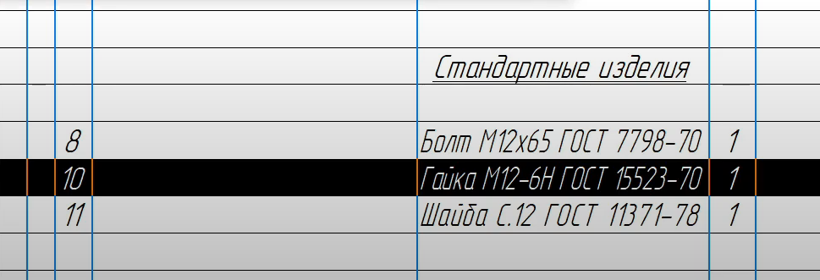

1. Войдите в режим редактирования объекта двойным щелчком мыши в графе Наименование. Отредактируйте запись, если требуется. Используйте прием, показанный для болта. Чтобы разбить строку на две, установите курсор в месте переноса и нажмите клавишу <Enter>.

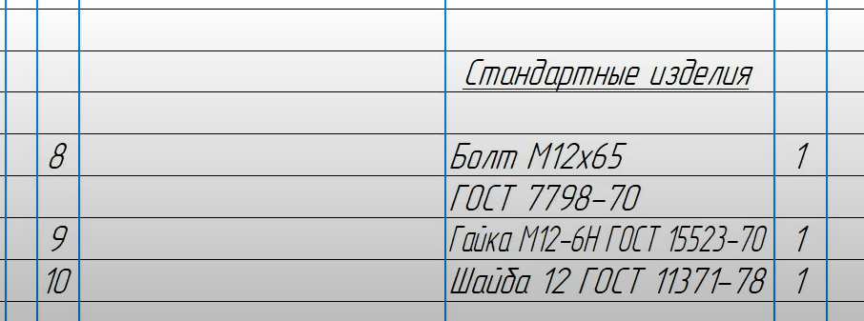

Автосортировка. Простановка позиций

1. Добавим объект в раздел **Детали**.

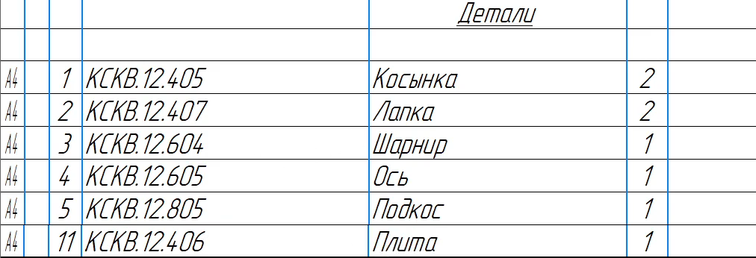

1. Нажмите кнопку Расставить позиции~на панели Управление.

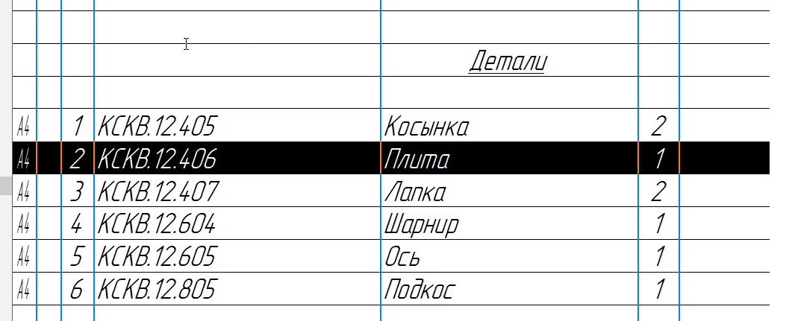

Вставка и удаление резервных строк

1. Щелкните мышью по самой верхней (незаполненной) строке спецификации. В поле Тип на Панели параметров отобразится ее тип — Пустая строка.

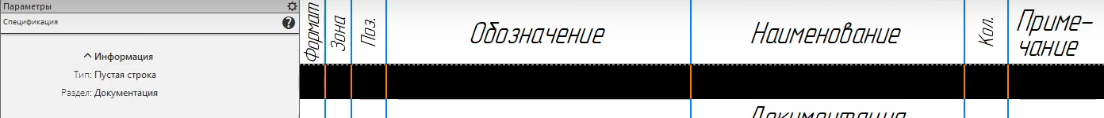

1. Щелкните мышью по следующей вниз строке. Отобразится ее тип — Имя раздела спецификации.Перемещайтесь вниз по строкам спецификации Удалим резервные строки.

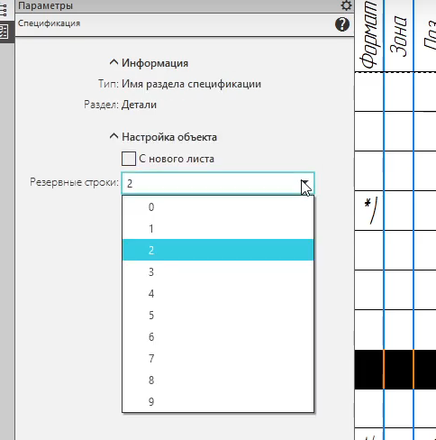

1. Рассмотрим, как можно задать параметры спецификации путем настройки ее стиля

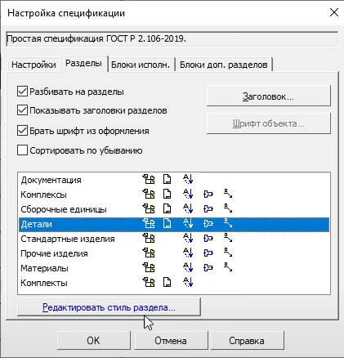

1. Перейдите к разделу настроек Разделы. Щелкните мышью по разделу Детали. Перетащите мышью нижнюю границу диалога

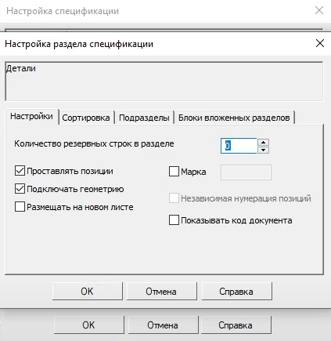

1. Завершите оформление. Нажмите кнопку Отображать оформление~и заполните пустые графы основной надписи

